Учебно-материальная база.
Школа расположена в трехэтажном здании 1980 года постройки.
Наличие специальных помещений, сооружений, связанных с образовательным процессом и обеспечением жизнедеятельности образовательного учреждения:
Кабинетный фонд:
- общее количество кабинетов - 34
из них:
- количество кабинетов для учащихся ГУО - 6
- количество кабинетов для начальной школы -6

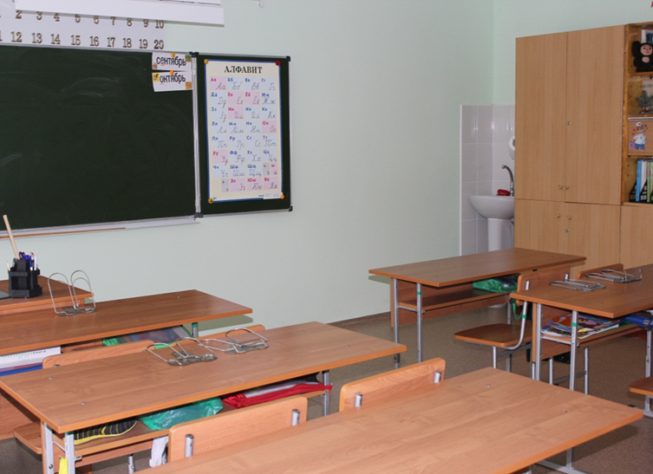
- количество предметных кабинетов -19

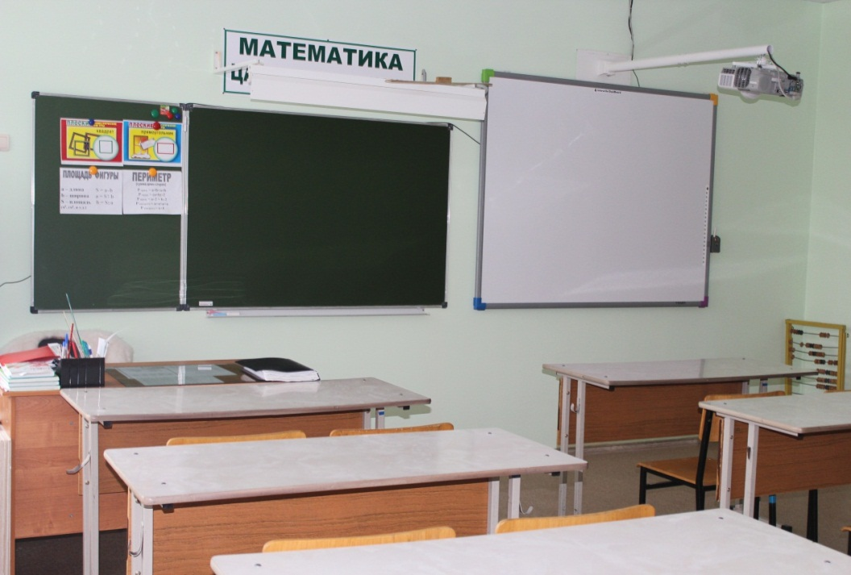

- количество кабинетов трудового обучения- 5
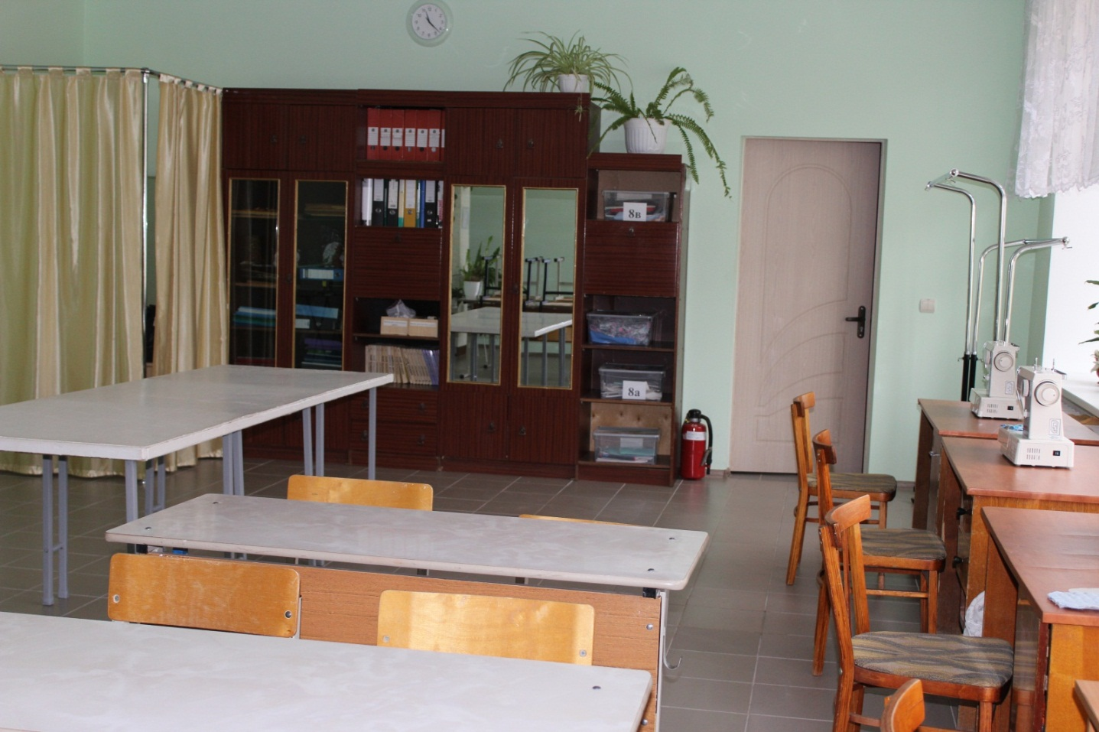
Кабинет швейного дела
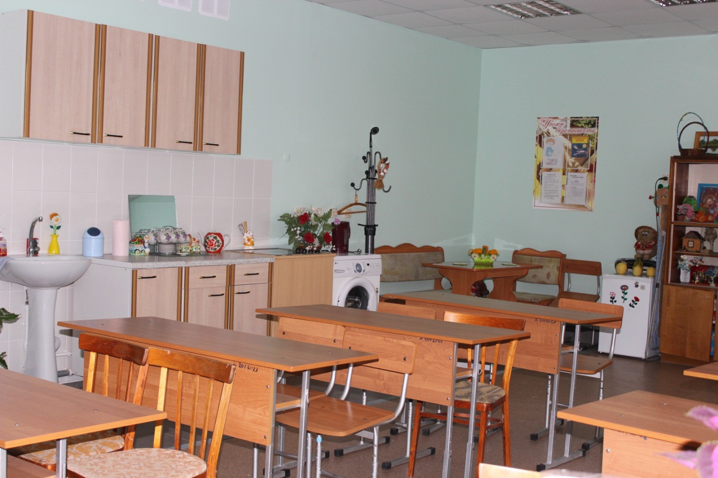
Кабинет домоводства

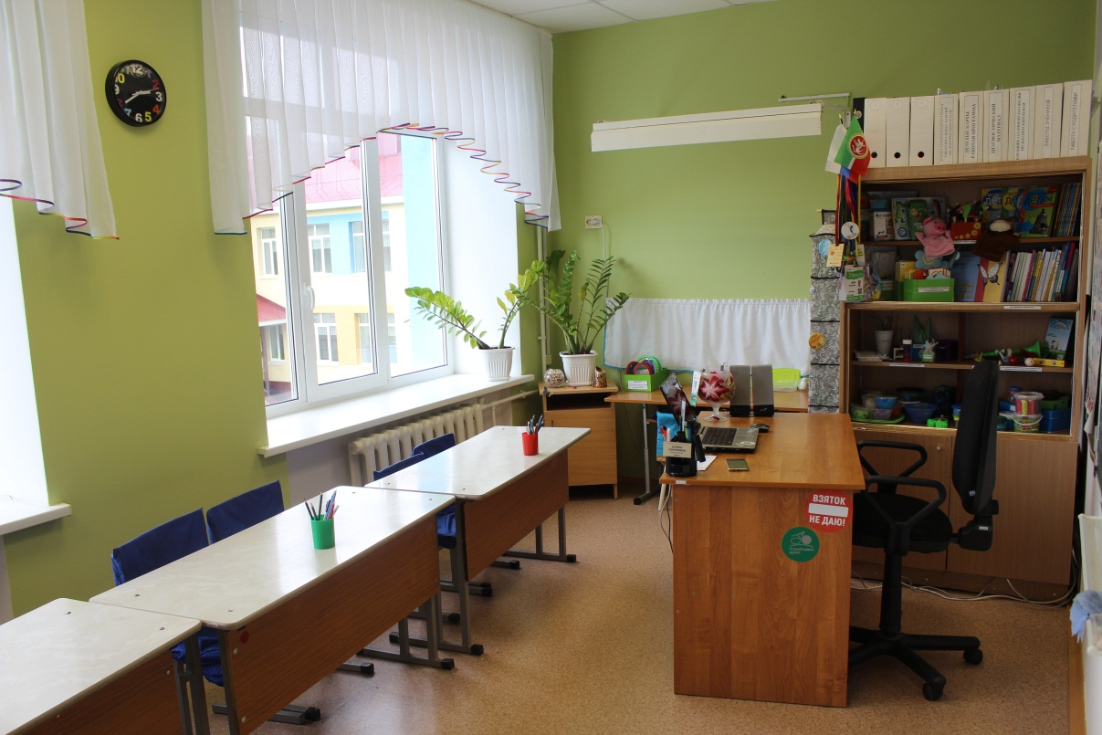
Кабинет логопеда.
Физическое развитие учащихся осуществляется в спортивном зале площадью – 108 кв.м. и в тренажерном зале площадью - 45 кв.м. Для проведения уроков физической культуры и занятий различных секций в школе имеются мячи, маты, лыжи и др. В целом обеспеченность спортивным оборудованием составляет 80%.
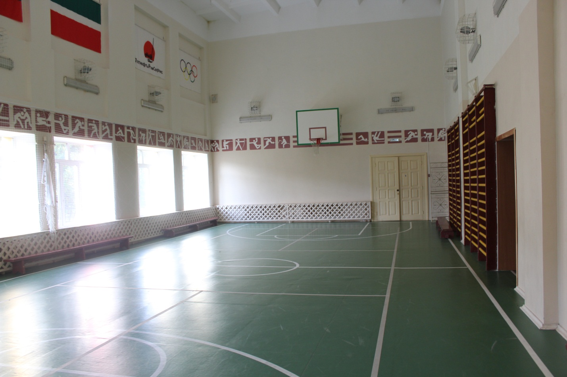
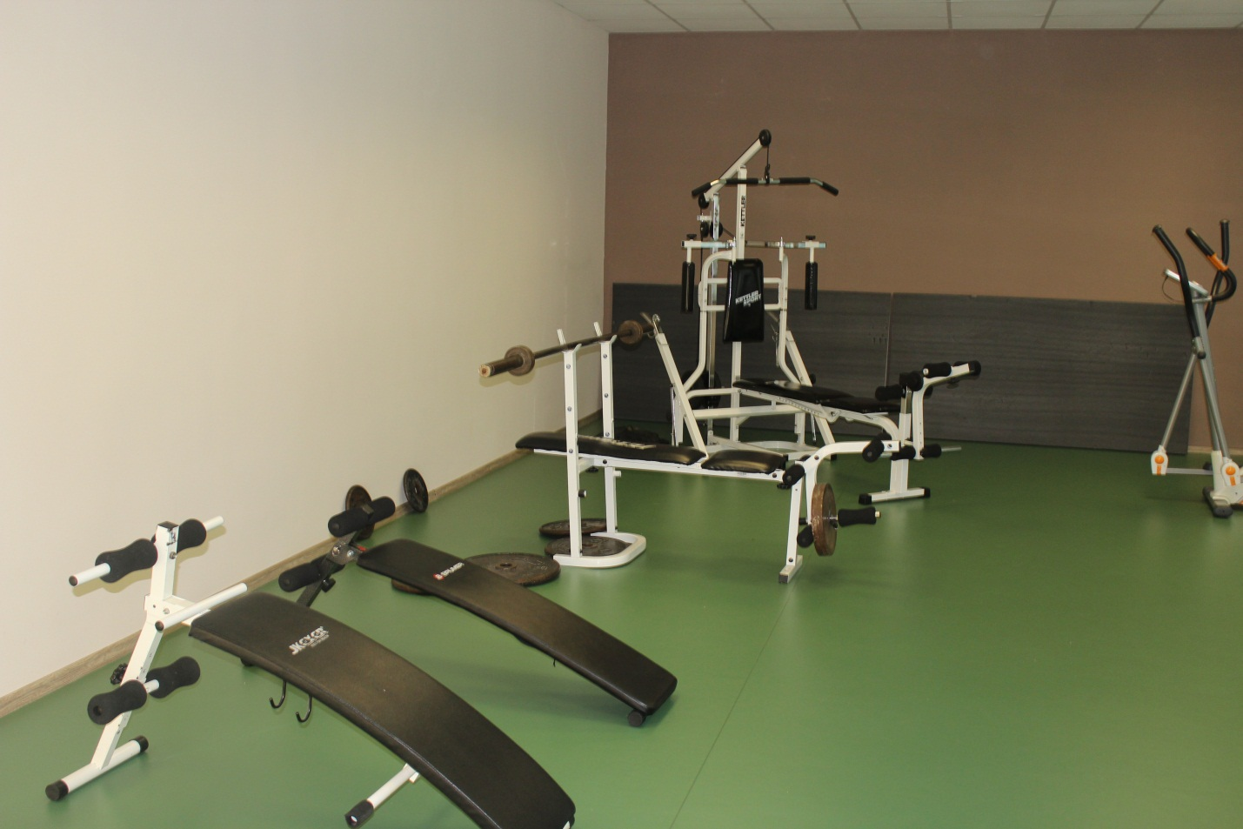
Тренажерный зал.

Для проведения общешкольных внеклассных мероприятий, имеется актовый зал.
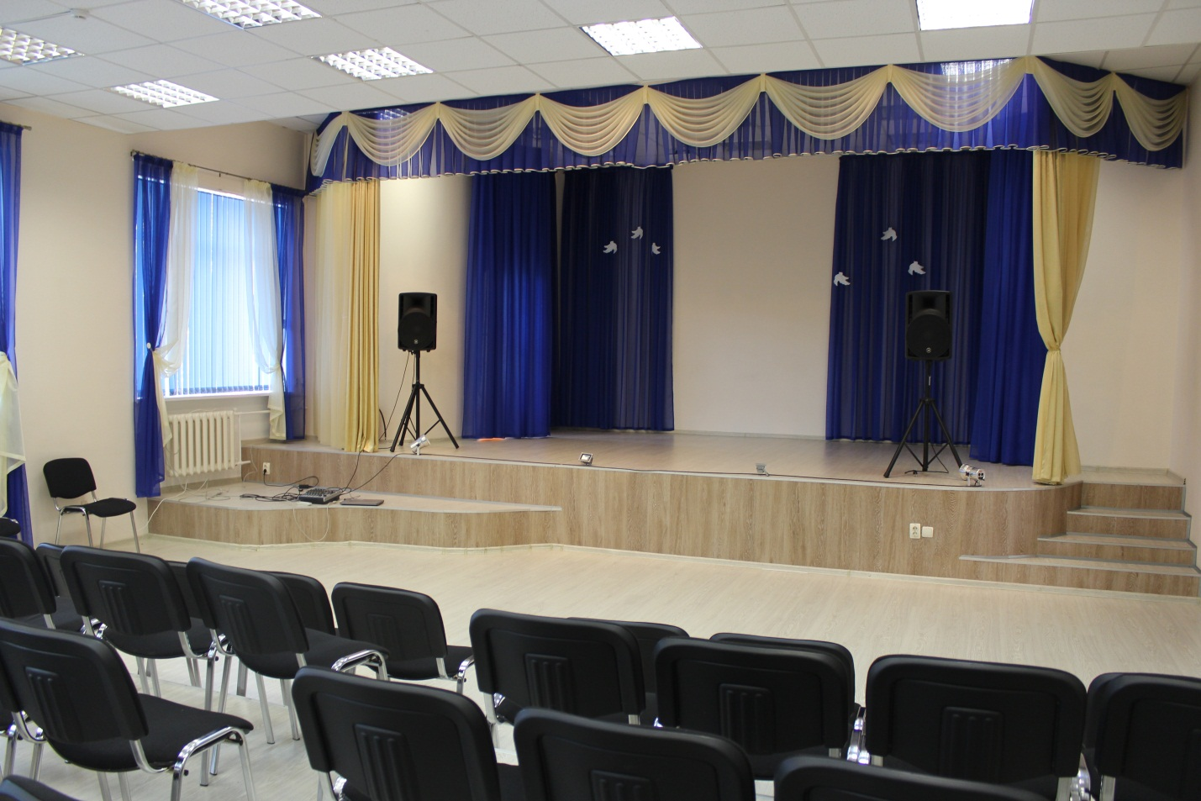
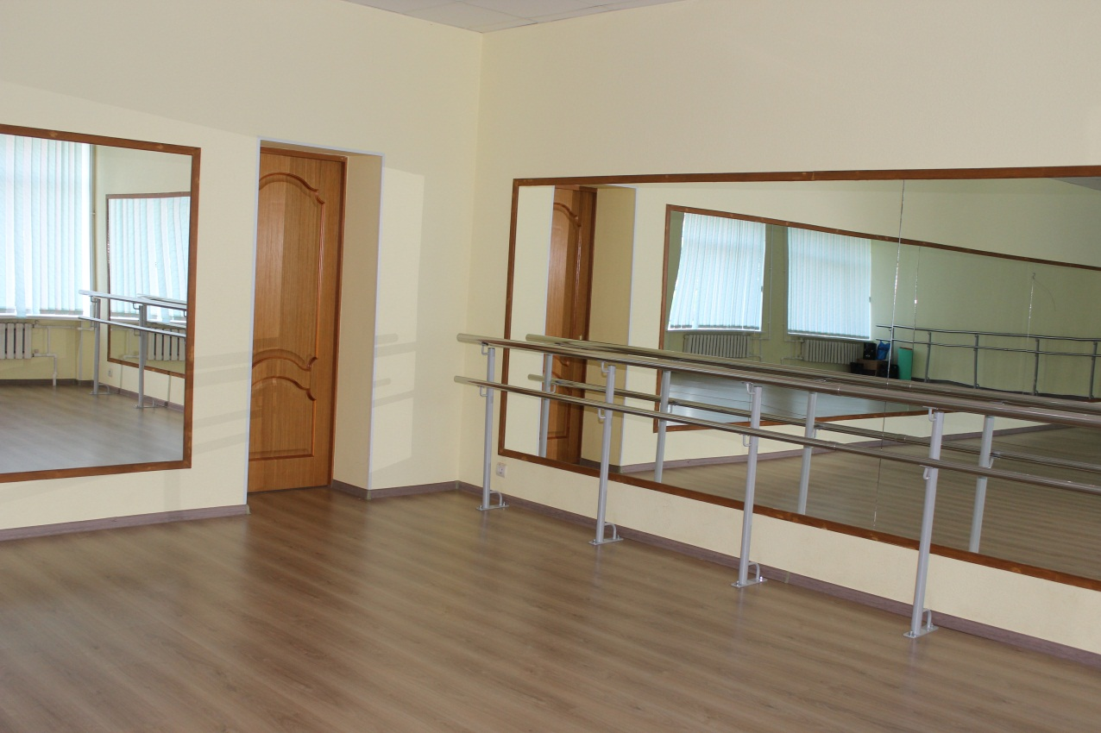
Хореографический зал.
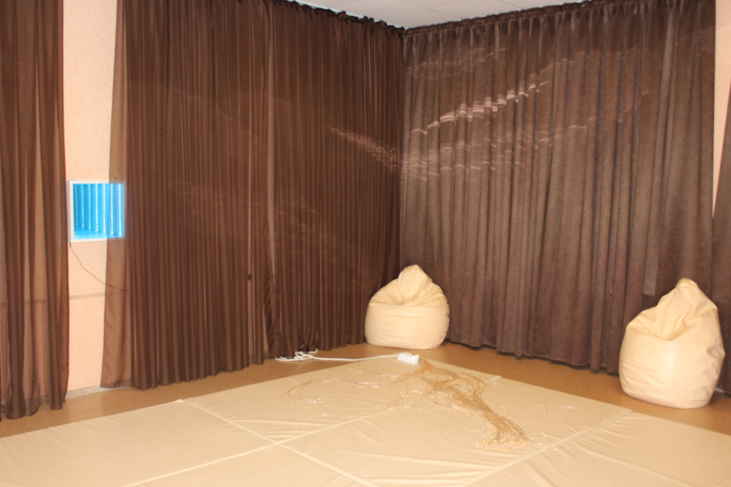
Сенсорная комната.

Библиотека занимает изолированное приспособленное помещение. Образовательный процесс в полном объеме обеспечен учебной литературой. Общая характеристика: • объем библиотечного фонда – 7506 единица; • книгообеспеченность – 100 процентов; • обращаемость –0,41 единиц в год; • объем учебного фонда – 3214 единица. Фонд библиотеки формируется за счет регионального бюджета.
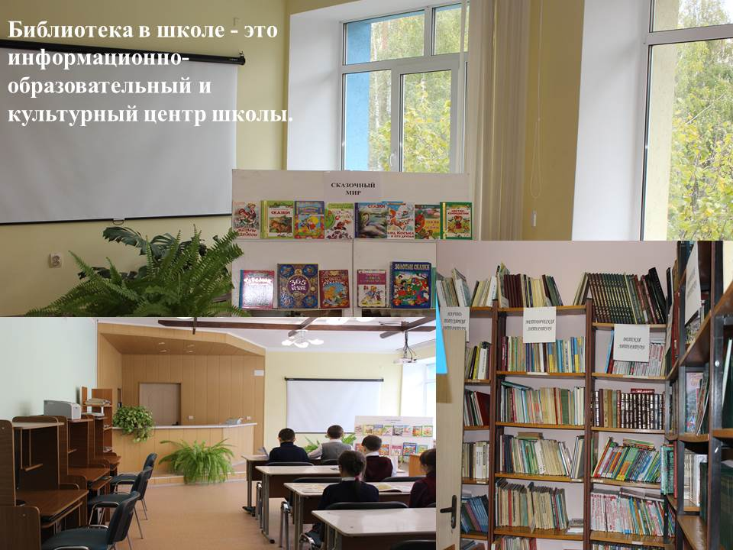
Школа имеет выход в интернет, что обеспечивает возможность доступа участников образовательного процесса как к традиционным, так и к современным методам обучения и обеспечения на требуемом уровне образовательного процесса. На всех компьютерах установлено и настроено лицензионное системное, сервисное и учебное ПО. Одной из основных задач является пополнение информационно-технической базы, дающей возможность всем педагогам использовать современные методы реабилитации и коррекции в школе. Материально-техническая обеспеченность школы позволяет осуществлять учебный процесс на высоком качественном уровне с целью наиболее полной адаптации учащихся в современное общество.

